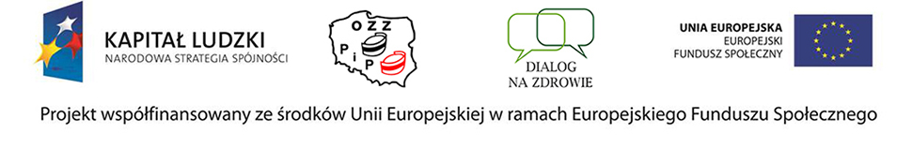

Załącznik nr 4 do Regulaminu Projektu
„Dialog na zdrowie”

Oświadczenie uczestnika
o zapoznaniu się z Regulaminem Projektu

Ja, niżej podpisana …………………………………………………………………………………………….........
w związku z przystąpieniem do projektu „Dialog na zdrowie” nr UDA-POKL.05.05.02-00-182/12-00, realizowanego przez Ogólnopolski Związek Pielęgniarek i Położnych w ramach Programu Operacyjnego Kapitał Ludzki, Priorytet V – „Dobre rządzenie”, Działanie 5.5 – „Rozwój dialogu społecznego”, Poddziałanie 5.5.2 – „Wzmocnienie dialogu społecznego”
oświadczam, że:
zapoznałam/em się z Regulaminem Projektu „Dialog na zdrowie” (wraz z załącznikami)
i zobowiązuję się do jego przestrzegania oraz zaspokojenia zobowiązań wynikających z faktu przystąpienia do projektu.

……………………………………………………………. ……………………………………………………………..
Miejscowość i data Czytelny podpis (imię i nazwisko)

